●マナシールドの詳細(*・ω・)ﾉ●
・発動準備時間はなし、すぐ発動
・発動中は、デッドリー状態のようにアイコンが表示される（魔法演奏した時みたいなエフェクトかも）
・発動中でも他のスキル・ポーションの使用が可能
・発動中にダメージを受けるとＨＰの代わりにＭＰが減る
・マナが０になると、スキル解除となる
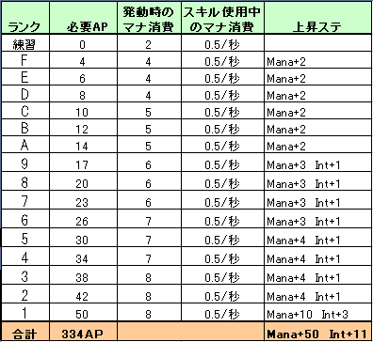

ＩＮＴによって被ダメを軽減できるらしー
発動中の防御は、「既存の防御力＋ＩＮＴ」になるのかしら・・・？

「Fランク、INT0」で、「約10」のダメージ軽減らしいお(ﾟωﾟ)
高ランクになるにつれて、マナ効率が良くなるお(ﾟωﾟ)
--------------------------------------------------------
マナシールド RankＢ、INT999、防御15・保護0の場合
●非発動時●
被ダメ平均 ：97,38
最小・最大値 ：82～104
＜クリティカルを除いた５０回のダメージを元に計算＞

●発動時●
被ダメ平均 ：46,86
最小・最大値 ：40～51
＜クリティカルを除いた５０回のダメージを元に計算＞

---------------------------------------------------------
防御に必死な魔法使いに光か(`･ω･´)？！

